**HƯỚNG DẪN CÀI ĐẶT VÀ ĐÓNG GÓI PROJECT JAVA THÀNH FILE EXE**

1. Tải các phần mềm bổ trợ

* **Launch4j** : Để có thể đóng gói được thành file exe, bạn cần lưu ý nên sử dụng các phiên bản IDE với NetBean 8.0.x hoặc trên Esclipse tương tự sau đó import vào NetBean. Phần mềm có thể dễ dàng tìm thấy vào dowload miễn phí trên Internet.
* **Inno Setup** : Khi bạn tạo đã tạo được cho mình 1 file exe thì đầy là phần mềm giúp bạn chuyển việc chạy file exe thành một phương thức setup giống như khi các bạn dowload một phần mềm nào đó về máy và khởi tạo cài đặt lần đầu vậy, việc này giúp cho người sử dụng khác có thể tùy biến cài đặt trên máy của riêng họ.

1. Cài đặt file exe cho project

* Bạn cần tạo và xác định file jar của project của mình, có thể tìm thấy trong folder *dis* hoặc xem hướng dẫn lấy file jar [tại đây](https://www.youtube.com/watch?v=gGNeiFdEBaw&t=5s).
* Chạy phần mềm Launch4j
* Nhập tên file .exe muốn xuất bản và chọn vị trí lưu trữ
* Tìm và chọn file jar của bạn
* Ảnh có chứa văn bản

  Mô tả được tạo tự độngCó thể chọn icon cho ứng dụng sau khi cài đặt ( tệp hình ảnh có định dạnh .ico)
* Ở các tab còn lại các bạn có thể điền các thông số tự tạo hoặc không, điền các thông tin bắt buộc, ở Tab JRE nên để Min Jre version là 1.0.0

* Ảnh có chứa văn bản

  Mô tả được tạo tự độngSau khi hoàn thành các nội dụng cần thiết, chọn vào biểu tượng bánh răng để tiến hành build wrapper và save file build dưới định dạnh .xml để sử dụng ở phần sau.
* Khởi chạy phần mềm Inno Setup
* Nhấn Ctrl+N hoặc chọn file-> New để tạo file setup mới, một cửa sổ mới hiện ra nhấn Next.

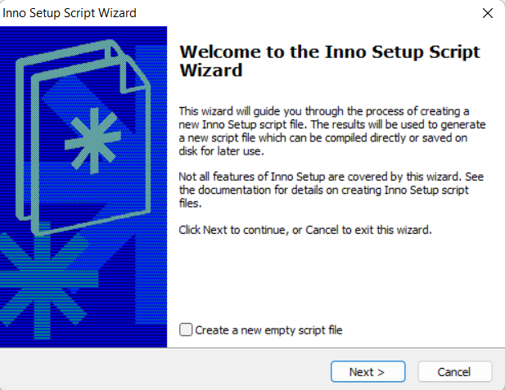

* Điền đầy đủ các thông tin phiên bản sử dụng của phần mềm

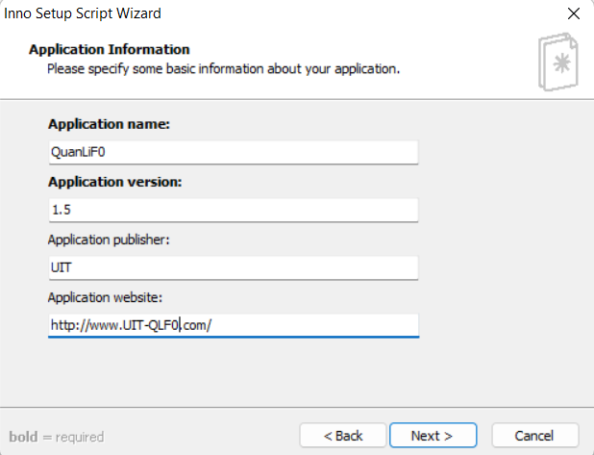

* Ảnh có chứa văn bản

  Mô tả được tạo tự độngChọn nơi lưu ứng dụng, tên thư mục,… tích vào tùy chọn đầu tiên nếu cho phép thay đổi thư mục lưu ứng dụng… Sau đó nhấn **Next** để tiếp tục.
* Ảnh có chứa văn bản

  Mô tả được tạo tự động Chọn nơi có tập tin thực thi, nhấn vào **Browse** để dẫn đến nơi lưu, bạn có thể thêm các tập tin ứng dụng khác bằng cách nhấn vào **add file(s)** và dẫn đến nơi chứa ứng dụng đó, sau khi thiết lập xong nhấn **Next** để qua bước tiếp. Ở đây cần add file thư viện sử dụng của project và các file Ireport.

* Đặt tên cho ứng dụng của bạn sau khi cài đặt vào máy, có thể tích vào các tùy chọn để thay đổi thiết lập, Sau đó nhấn **Next**

* Tại mục đầu tiên **License file** nhấn**Browse** để dẫn đến nơi chứa giấy phép nguồn mở của tập tin, **Information file show before**… thông báo trước khi cài đặt, **Information file show after…** ( ở đây có thể add file README.md của project) thông báo sau khi cài đặt, nhấn **Next** để tiếp tục.

* Chọn gói ngôn ngữ cho tập tin thực thi, tích vào ô chọn rồi nhấn **Next**.

* Mục **Custom compiler output foder:**Chọn thư mục để lưu tập tin ứng dụng đã được biên dịch.
  + **Compiler output base file name:**Điền tên ứng dụng được biên dịch.
  + **Setup Password:** Thiết lập mật khẩu cho tập tin ứng dụng bạn tạo ra. Nhấn **Next**để sang bước tiếp.

* Như vậy, bạn đã hoàn thành tạo, đóng gói tập tin ứng dụng, nhấn **Finish** để hoàn thành và đóng cửa sổ.
* Ứng dụng được tạo thành công, bạn có thể nhấn biểu tượng > hoặc ấn **RUN** như hình dưới để chạy ứng dụng, hoặc tìm file nơi bạn chọn lưu.

* 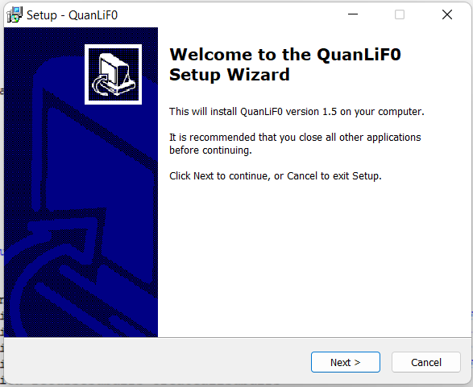Hình ảnh ứng dụng bạn vừa tạo
* Vậy là đã hoàn thành xong quá trình cài đặt, chúc bạn thành công.

*Lưu ý đối với cơ sở dữ liệu Oracle bạn cần yêu cầu người sử dụng tạo database và user giống với user bạn đã sử dụng và cài đặt trong phần code của project nếu muốn sử dụng.